IMPLANTACIÓN DE SISTEMAS OPERATIVOS – 1º ASIR

Recuperación 2ª eval 2022-23 – Parte práctica Linux

Instrucciones: Rellenar este documento con las salidas de los comados ejecutados y/o capturas demostrativas y posteriormente subirlo al aula virtual.

(Se realizará en la máquina virtual Debian 11 sin escritorio realizando previamente una instantánea)

Ejercicio 1 (4 puntos)
Queremos disponer de un espacio de almacenamiento interno para una empresa de reparaciones en un disco independiente de 3GB (creado en Virtualbox).
Crear 4 particiones primarias formateadas respectivamente Ext3, ntfs, fat32, exfat (1 punto)
La primera de 1GB aprox. Ext3 con tamaño de bloque 2048 y montada en /rmas, no se permitirá la ejecución de ficheros albergados en la misma.
La segunda de 1GB aprox de tipo NTFS y montada en /ended con las opciones por defecto. Las dos particiones restantes se formatearán en fat32 y exfat (aprox 500MB cada una) montándose en /handmade y /reopen (1 punto)

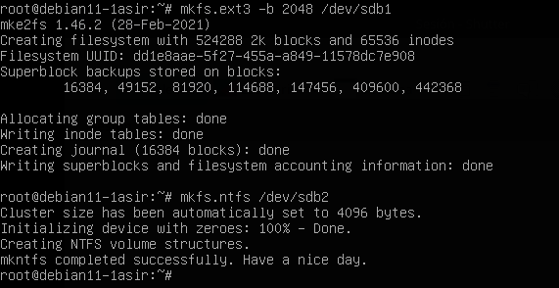

Se configurará el sistema para se monten automáticamente (1 punto)

Crear los usuarios operator, administrator, ceo y itdirector que serán propietarios de las carpetas anteriores respectivamente. Todos pertenecerán al grupo primario avencorp. En ninguna de las cuatro carpetas podrá hacer nada nadie que no sea del grupo. En todas las carpetas su propietario podrá hacer todo. En rmas habrá una subcarpeta llamada recent con los mismos permisos y propiedad que la carpeta padre. (1 punto)

Ejercicio 2 (2 puntos)
En Linux crear un volumen de 200MB de tamaño con 2 discos en stripping (crearlos en Virtualbox) utilizando mdadm (1 punto). Formatearlo ext2, montarlo en /mnt/stripped (1 punto).

Ejercicio 3 (1 punto)
Monta la imagen examen.iso en Virtualbox y saca una copia exacta en la home de alumno llamada ejercicio3.iso

Ejercicio 4 (1 punto)
Haz que ningún usuario que no sea administrador pueda ejecutar el comando shutdown ni halt

Ejercicio 5 (1 punto)

Crear un enlace duro llamado servidores en el directorio home del usuario operador hacia el fichero /etc/hosts

Ejercicio 6 (1 punto)

Chequear el filesystem montado en /rmas

